BRUSCHETTINI s.r.l. BRUNICROM 2% Seite 1/1

Außenetikett
BRUNICROM 2% Augentropfen, Lösung Natriumcromoglicat
20 Ein-Dosis-Behältnisse zu 0,3 ml Zur Anwendung am Auge
Zusammensetzung
100 ml Lösung enthalten:
Wirkstoff: 2 g Natriumcromoglicat
Sonstige Bestandteile: Natriumchlorid, gereinigtes Wasser.
ACHTUNG: Zum Gebrauch die Packungsbeilage sorgfältig lesen Nicht verschreibungspflichtiges Arzneimittel.
Das Produkt nach dem auf der Packung angegebenen Verfalldatum nicht mehr verwenden.
DAS ARZNEIMITTEL AUSSERHALB DER REICH- UND SICHTWEITE VON KINDERN AUFBEWAHREN.
ANWENDUNGSGEBIETE und ANWENDUNGSHINWEISE:
Packungsbeilage lesen.
Nicht über +25°C lagern.
In der Umverpackung vor Sonnenlicht geschützt aufbewahren.
Das angegebene Verfalldatum bezieht sich auf das korrekt in ungeöffneter Verpackung aufbewahrte Produkt.
ZUL.-Nr.: 034927018
Inhaber der Zulassung:
Bruschettini S.r.l. Genua (Italien) Via Isonzo, 6
16147 GENUA (ITALIEN)

BRUNICROM 2 % Augentropfen, Lösung
Natriumcromoglicat

Zusammensetzung
100 ml Lösung enthalten:
Wirkstoff: 2 g Natriumcromoglicat – Sonstige Bestandteile: Natriumchlorid, gereinigtes Wasser.

Darreichungsform, Inhalt und Packungsgrößen
Augentropfen, Lösung: 20 Ein-Dosis-Behältnisse zu 0,3 ml (6 mg) in verschweißten Beuteln.

Pharmakotherapeutische Gruppe
Antiallergika

Inhaber der Zulassung
Bruschettini S.r.l. - Via Isonzo, 6 - 16147 Genua - Italien

Herstellung und Endkontrolle
Laboratoire Unither - Espace Industriel Nord - 151, rue André Durouchez - CS 28028 80084 AMIENS CEDEX 2 - FRANKREICH

Anwendungsgebiete
Vorbeugende Behandlung von allergischer Bindehautentzündung (Konjunktivitis) und Frühlingskatarrh ([Kerato-]Konjunktivitis vernalis).

Gegenanzeigen
Überempfindlichkeit gegen den Wirkstoff (Natriumcromoglicat).

Vorsichtsmaßnahmen für die Anwendung
Die Anwendung während des ersten Schwangerschaftstrimesters sollte auf dringend notwendige Fälle beschränkt werden.
Wechselwirkungen mit anderen Arzneimitteln und sonstige Wechselwirkungen Wechselwirkungen mit anderen Arzneimitteln sind nicht bekannt. Bei einer gleichzeitigen Behandlung mit anderen Augentropfen sollten zwischen dem jeweiligen Eintropfen der beiden verschiedenen Arzneimittel 15 Minuten vergehen.

Besondere Hinweise
Da das Arzneimittel frei von Konservierungsmitteln ist, kann es von Kontaktlinsenträgern angewendet werden.
Auswirkungen auf die Verkehrstüchtigkeit und das Bedienen von Maschinen Das Produkt hat weder Einfluss auf die Verkehrstüchtigkeit noch auf das Bedienen von Maschinen.

Dosierung, Art und Dauer der Anwendung
Viermal täglich einen oder zwei Tropfen des Arzneimittels in den Bindehautsack beider Augen eintropfen. Die Tropföffnung des Ein-Dosis-Behältnisses nicht mit dem Auge in Berührung bringen.

Dauer der Behandlung
Die Behandlung sollte möglichst vor der Exposition gegenüber Allergenen (also vor Auftreten der Symptome) eingeleitet und über die Expositionszeit regelmäßig fortgeführt werden oder eben solange, bis die Beschwerden abgeklungen sind.

Anwendungshinweise

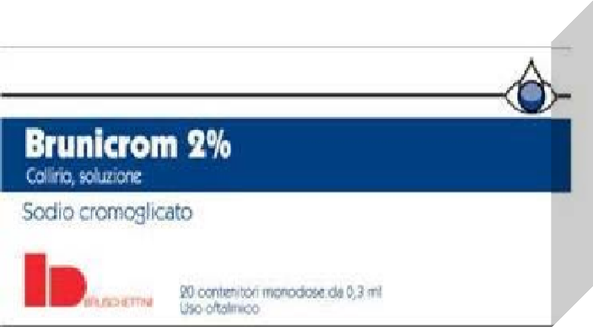

Bei der Verwendung des Ein-Dosis-Behältnisses ist wie folgt vorzugehen:
- ein Behältnis vom Streifen abtrennen (s. Abb. A)
- die Spitze schütteln, so dass diese keine Flüssigkeit mehr enthält
- das Ein-Dosis-Behältnis durch Abdrehen und gleichzeitiges Ziehen des flachen Endes öffnen (s. Abb. B)
- das Behältnis herumdrehen und die Flüssigkeit durch leichtes Schütteln nach unten laufen lassen
- die Seiten des Ein-Dosis-Behältnisses leicht zusammendrücken und die Augentropfen langsam in der verordneten Dosis ins Auge tropfenweise einbringen. ANM.: Das Ein-Dosis-Behältnis nach Gebrauch entsorgen.

Unerwünschte Nebenwirkungen
Das Einbringen der Augentropfen kann manchmal örtlich vorübergehendes Brennen und/oder Juckreiz hervorrufen.
Wenn Nebenwirkungen auftreten, die nicht in dieser Packungsbeilage aufgeführt sind, teilen Sie diese bitte Ihrem Arzt oder Apotheker mit.

Vorsichtsmaßnahmen für die Aufbewahrung
Nicht über 25°C lagern. In der Umverpackung vor Sonnenlicht geschützt aufbewahren.

Haltbarkeit
Das Verfalldatum ist auf der Packung angegeben und bezieht sich auf das korrekt in ungeöffneter Verpackung aufbewahrte Produkt.
ACHTUNG: das Arzneimittel nach dem auf der Packung angegebenen Verfalldatum nicht mehr verwenden.
Außerhalb der Reich- und Sichtweite von Kindern aufbewahren.

Letzte Überarbeitung der Beipackzettel: Bestimmung der Italienischen Arzneimittelbehörde (kurz AIFA) vom Juli 2005

Aluminiumbeutel

BRUNICROM 2% Augentropfen, Lösung

Natriumcromoglicat
Ein-Dosis-Behältnisse zu 0,3 ml - Zur Anwendung am Auge

Zusammensetzung - 100 ml Lösung enthalten: Wirkstoff: 2 mg Natriumcromoglicat.
Sonstige Bestandteile: Natriumchlorid, gereinigtes Wasser.

ACHTUNG: Zum Gebrauch die Packungsbeilage sorgfältig lesen.
Das Arzneimittel außerhalb der Reich- und Sichtweite von Kindern aufbewahren. Das Produkt nach dem auf der Packung angegebenen Verfalldatum nicht mehr verwenden.
Nicht über +25°C lagern
In der Umverpackung vor Sonnenlicht geschützt aufbewahren.

ZUL.: 034927018
Inhaber der Zulassung Bruschettini S.r.l. - Genua (Italien) Herstellungswerk und Kontrolle: Laboratoire Unither - Amiens (Frankreich)

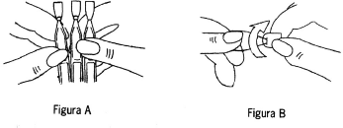
Abb. A
Abb. B

